工作流的应用说明

# 新建流程模型

在线办公🡪流程管理🡪模型管理🡪新建模型

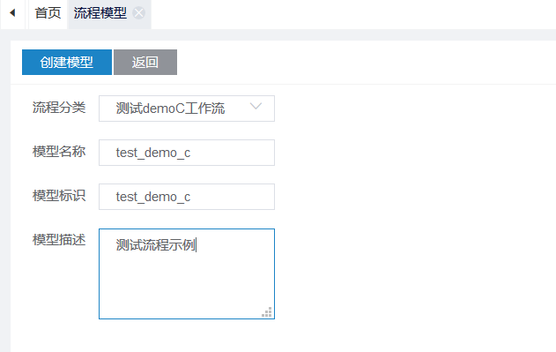

点击“创建模型”后会立即跳转到“流程在线设计器”页面

# 在线流程设计器

系统设置🡪工作流配置🡪流程模型🡪新增

最终绘制流程图如下：

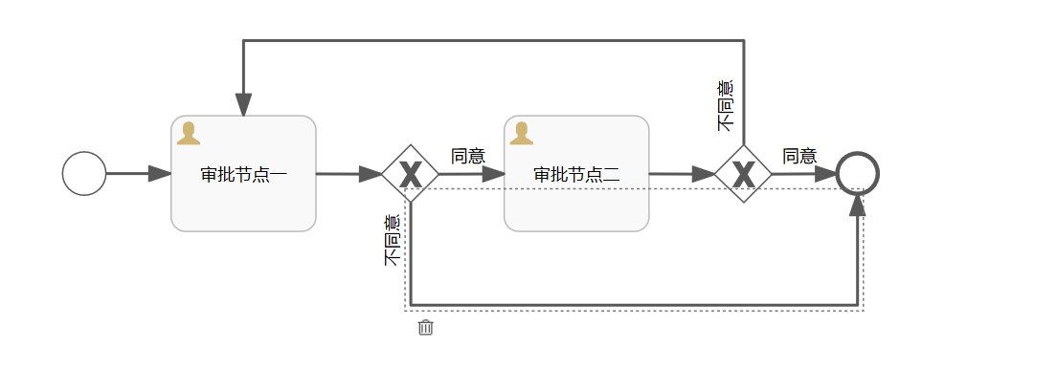

## 设置流程属性

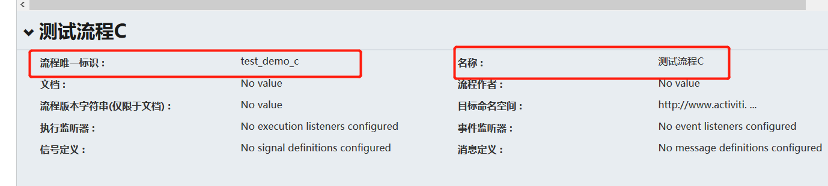

* 名称：流程定义名称
* 流程唯一标识：流程定义KEY，对应procDefKey，用来标识一个流程

## 拖拽形状元素

* Start event：开始事件
* End entit：结束事件
* User task：用户任务活动
* Service task：服务任务活动
* Exclusive gateway：排它网关通道，只能有一条分支执行，如if else
* Parallel gateway：并行网关通道，所有分支一块执行
* Enclusive gateway：包含网关通道，执行符合条件的分支

参考：<http://www.mossle.com/docs/activiti/#bpmnConstructs>

## 设置参与者

在活动节点属性中找到“参与者”属性，点击“…”弹出如下窗口

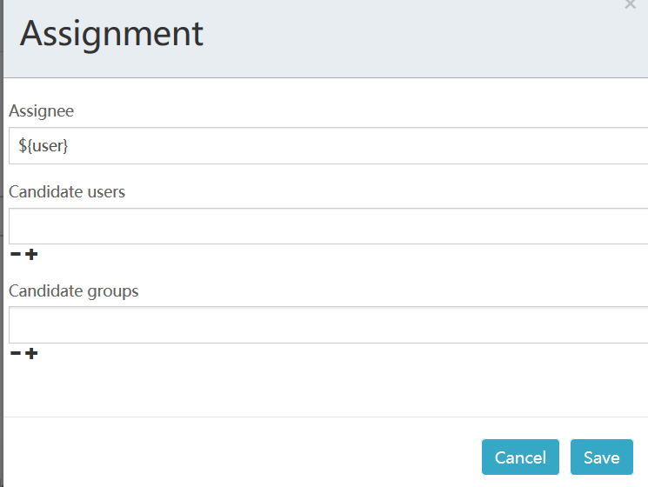

* assignee：任务执行人，设置用户中心中的“登录名”（userNo）。
* candidateUsers：任务执行人，多个用逗号“,”隔开。
* candidateGroups：任务执行组，多个用逗号“,”隔开，设置系统中的“角色英文名（enname）”。

assignee和candidateUsers的区别是：assignee不需要签收任务，直接可执行任务；candidateUsers为竞争方式分配任务，被指定人待办中都有一条任务，谁先签收谁就获得任务的执行权。

参与者可指定流程变量（EL表达式），动态指定参与者，如：${processer}

## 设置流转条件

在流转线的属性中找到“流转条件”，这里，写EL表达式，返回true或false，如：${flag == ‘true’}

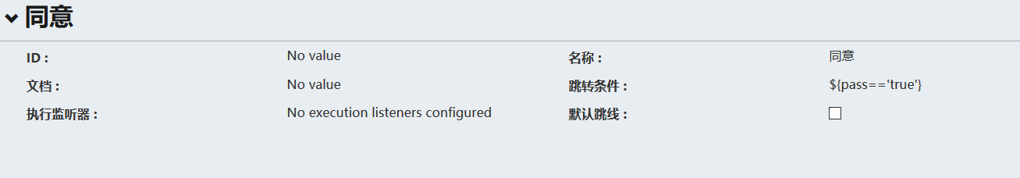

## 保存流程设计图

工具栏上点击“保存”按钮

填写名称和描述，点击“保存”按钮。

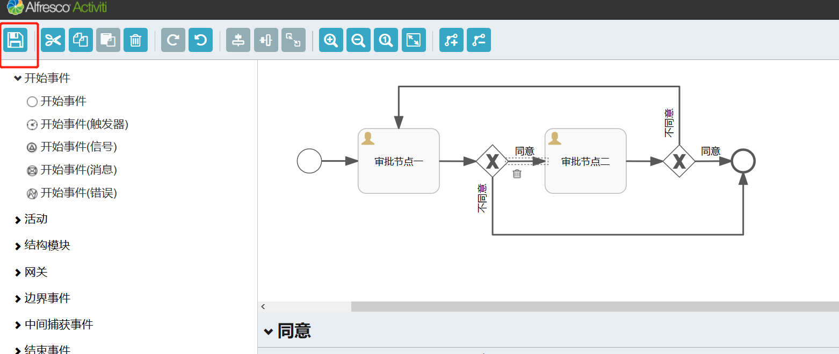

此时可点击浏览器上的“叉号”关闭流程设计窗口。

## 注意事项

* 所有编号，如：模型编号、流程编号、活动节点编号，都不允许以数字开头。

# 部署流程

上步咱们学习了流程设计，产生流程设计图，如何将我们的图部署到系统中并使用呢，请看如下操作：

* 系统管理🡪工作流配置🡪流程模型🡪部署
* 接着系统会提示“部署成功”信息，如果提示错误，说明你流程设计图有问题，请检查错误，重新执行部署操作。
* 另外两种部署方法，通过eclipse插件设计好的流程：
  + - 在线办公🡪流程管理🡪流程管理🡪部署流程🡪选择流程.bpmn.xml
    - 编写并执行ant脚本，启动系统将自动部署

/jeesite/src/main/resources/act/build.xml。

* 设置流程分类：在流程管理中直接点击流程分类进行设置。
* 同一标识流程，部署多次，版本号自动加1
* 正在运行的流程，再次部署新流程后，正在运行的流程还按照原来流程设置走，再次新建的流程使用新流程走。

# 模型列表

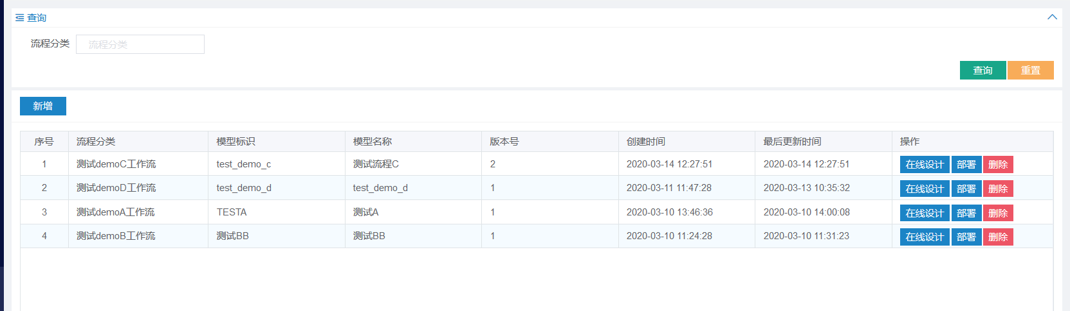

在线设计即在线编辑，可对流程图进行修改

部署：将模型部署为流程，如果同一个模型多次部署，流程会进行版本升级

删除：对保存的模型进行删除，多版本的会对版本进行删除，如果是初始版本，删除了，则对于的模型记录消失

# 流程列表

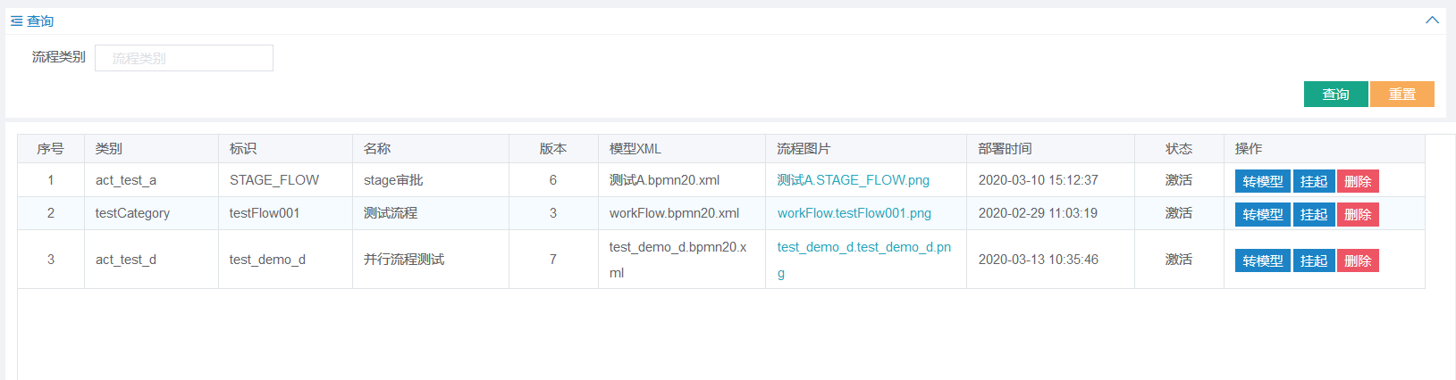

转模型：把对应的流程版本的转为模型，在模型列表会出现一条记录

挂起/激活：流程状态的变更，挂起的流程不可使用

删除：对流程版本进行删除，比如版本为2，点击删除，2版本的流程被删除，那么1版本则为最新的流程版本记录，初始版本如果删除则列表记录会失去该流程记录。

# 流程配置

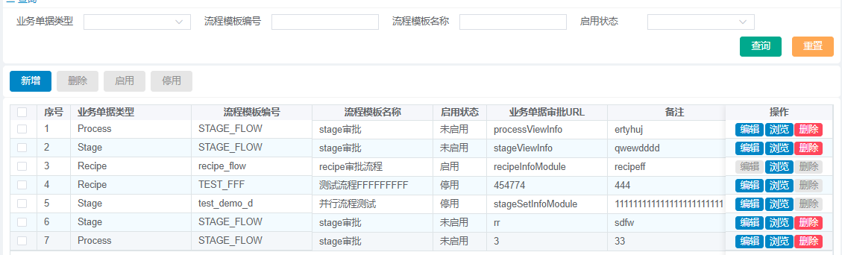

主要是针对业务配置流程的增删改查、启用停用

新增：对业务模块配置流程，一个业务可以维护多个流程配置，新增默认状态为未启用，状态不可编辑

启用：一个业务单据类型可以配置多个流程，但是启用状态只能有一个。

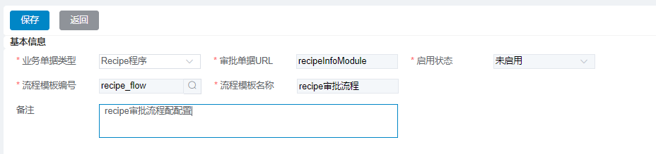

# 待办任务

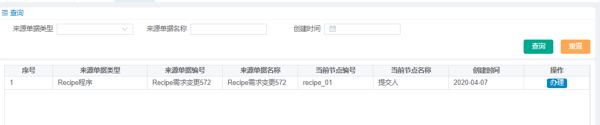

点击办理会根据流程配置的url进入对应业务的浏览页面

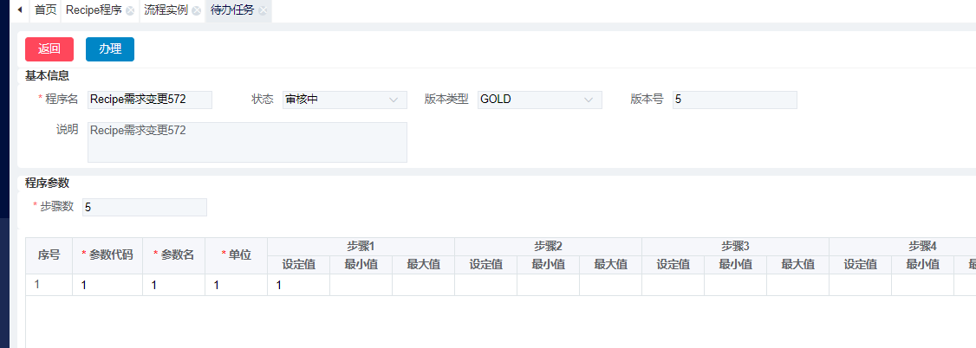

点击办理进入审批页面，返回回到待办列表页面

